Circuitos eléctricos
La corriente eléctrica produce diferentes efectos, entre ellos, mantener encendida una lamparita, u otros artefactos eléctricos.
Un circuito eléctrico es un conjunto de componentes como cables, interruptores, lámparas, generadores de energía (por ejemplo, pilas) etc., conectados entre sí en una cierta forma que permita que la corriente circule.
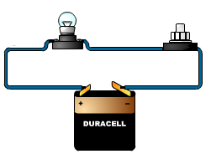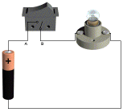
Lámpara
Interruptor
Lámpara
Batería
Pila
Actividad: ¿Cuándo se enciende una lamparita?
¿En cuál/les de los circuitos representados en las figuras A, B y C se enciende la lamparita?

¿Puedes explicar por qué?

Circuitos abiertos y cerrados
Circuito cerrado: Es cuando se conectan los tres elementos de manera que se forme un circuito cerrado como muestra en la figura B. A este camino se lo denomina circuito.
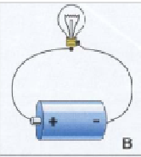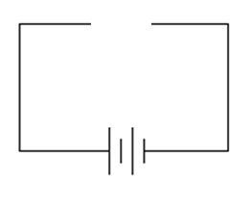
Circuitos abiertos: Es cuando un circuito está “abierto” en algún punto y a través de él no circula corriente y los aparatos conectados no funcionan.
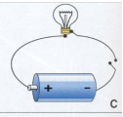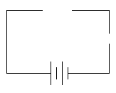

Sentido de la corriente eléctrica
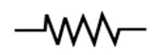
El sentido de la corriente eléctrica esta dado por el desplazamiento de los electrones, los cuales van desde el polo negativo hacia el positivo de la pila o fuente.
+
-
Resistencia
Batería
Sentido convencional de la corriente
-
-
-
Electrones
Sin embargo, la convención que se toma para el sentido en el que fluye la corriente es exactamente al revés. Es decir, se considera que la corriente circula desde el polo positivo al polo negativo.

Símbolos de los elementos un circuito
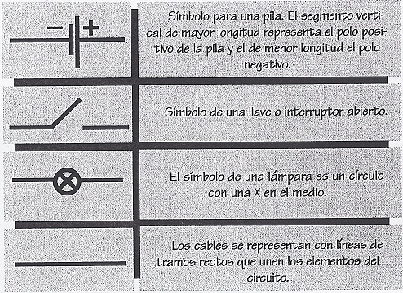

El amperímetro
El instrumento para medir la intensidad de corriente eléctrica que pasa por un conductor es el amperímetro.
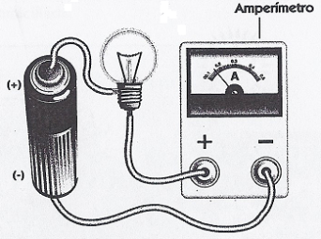
Resistencia eléctrica
La resistencia de un conductor es la medida de su capacidad de frenar a los electrones que forman una corriente eléctrica que circula por él.

Resistores
En muchos circuitos es útil emplear elementos de resistencia más elevadas que las de los cables, pero que no emitan luz como los filamentos de las lámparas. Tales elementos se llaman resistores o resistencia.
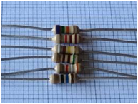
Símbolo de un resistor
¿Para qué sirve un resistor?
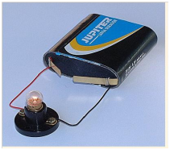
En un circuito como el de la figura la resistencia entre los puntos A y B del cable es menor que entre los puntos B y C, entre los que se encuentra la lámpara, el motivo es que el filamento de la lámpara es mucho más delgado que el cable y, por lo tanto, tiene mayor resistencia.
+
-
A
B
C

La diferencia de potencial
Al pasar a través de un resistor o de una lámpara, los electrones que forman una corriente eléctrica pierden energía, lo que se observa porque se emite calor y/o luz.
“la energía perdida por una unidad de carga eléctrica entre dos puntos de un circuito eléctrico se denomina diferencia de potencial, tensión o voltaje entre esos dos puntos”.
La unidad de diferencia de potencial, o tensión, es el Volt o voltio y se representa con la letra “V”. La diferencia de potencial entre dos puntos A y B se representa con el símbolo V_{AB}.
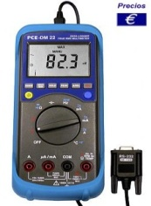
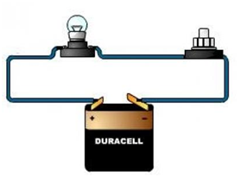
Cuando se observa que la intensidad de la luz emitida por una lámpara disminuye, se dice que “bajo la tensión”. Esto significa que disminuyó la diferencia de potencial entre los extremos de la lámpara.
A
B
El voltímetro
El instrumento que mide la diferencia de potencial que existe entre dos puntos de un circuito eléctrico se denomina voltímetro.
Para medir con este instrumento se conectan las puntas del mismo a cada uno de los puntos entre los cuales se desea medir la diferencia de potencial.

La ley de Ohm
Recordaremos tres características muy importantes de la corriente eléctrica y los conductores:
- La intensidad de corriente eléctrica, indica cuanta carga eléctrica pasa por el conductor cada segundo.
- La resistencia eléctrica, está relacionada con la dificultad que ofrece el conductor al movimiento de las cargas.
- La diferencia de potencial entre dos puntos del circuito, definida como la energía perdida por unidad de carga entre esos dos puntos.
La diferencia de potencial entre los extremos de un resistor y la intensidad de corriente eléctrica que circula por él están relacionadas entre sí, por una ley física denominada “ley de Ohm”.
Entonces la ley de Ohm puede expresarse de la siguiente forma:

“La diferencia de potencial (V_{AB}) entre dos puntos de un conductor es igual al producto de la intensidad de la corriente (I) que circula por él y la resistencia (R) del conductor entre dos puntos”.

Matemáticamente se expresa de la siguiente forma:
V_{AB}=R.I

Ejemplo
Un tostador eléctrico tiene una resistencia de 20 $Ω$ cuando se calienta. ¿Cuál será la diferencia de potencial cuando la intensidad de corriente es de 6 A?
Datos | Ecuación | Sustitución | Resultado
V= ¿?  R= 20$Ω$  I=6 A | V=R.I | V=20$Ω$ . 6 A | V= 120 V

CONEXIONES EN SERIE Y PARALELO
CONEXIONES EN SERIE
Recibe el nombre de conexión en serie, el circuito formado por varios elementos, de modo que la misma corriente que sale de uno de ellos, entra en el siguiente, es decir que la corriente eléctrica solo tiene un camino para poder circular.
Los amperímetros en un circuito deben conectarse en serie.
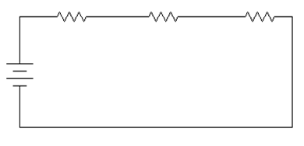
La resistencia equivalente o total es un conjunto de resistencias conectadas en serie. Se calcula de la siguiente manera:
R₃
R₂
R₁
Pila

R_{T}=R₁+R₂+R₃+R₄+…

CONEXIONES EN PARALELO
La conexión en paralelo, la corriente eléctrica se divide para circular por los diferentes caminos. Todos los elementos del circuito comparten en común el mismo par de bornes y tienen aplicadas la misma tensión.
Los voltímetros en un circuito se deben conectar en paralelo.
En este tipo de circuito, la resistencia equivalente o total de un conjunto de resistencias conectadas en paralelo, se calcula de la siguiente manera:
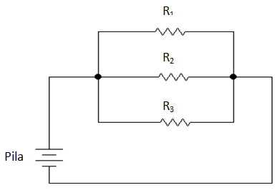

$\frac{1}{R_{T}}=\frac{1}{R_{1}}+\frac{1}{R_{2}}+\frac{1}{R_{3}}$

Potencia eléctrica
La rapidez con que una pila o un generador de corriente es capaz de producir energía constituye su potencia eléctrica (P) generada.
De la misma forma, la rapidez con que consume energía eléctrica un elemento de un circuito electrico, que no sea una pila o un generador, se llama potencia eléctrica consumida por ese elemento.
La unidad de potencia eléctrica, ya sea consumida o generada, es el Watt o vatio y se simboliza W.
Es habitual calcular la potencia eléctrica en términos de la corriente eléctrica y la resistencia del conductor, o en términos del voltaje y de la resistencia.
$P=I^{2}.R$ $P=V.I$
Unidades de medidas: 1W= 1A² 1Ω 1W= 1V.1A

